温机集工〔2016〕4号

关于组织开展2016“民航人的除夕夜”
微摄影活动的通知

各子公司工会，各分工会：
为了倡导和培育先进的企业文化、职工文化，关注基层，服务基层，不断增强基层活力，激发和传递机场集团职工爱岗、爱家、爱生活的正能量，现将民航工会《关于举办2016“民航人除夕夜”微摄影活动的通知》转发给你们，请按照通知要求，做好组织和宣传动员，广泛发动职工积极参与，具体如下：
一、报送作品要符合民航工会通知中的征稿时间、拍摄内容、活动要求、参与方式等规定；
二、各子公司工会、各分工会至少报送1幅作品；
三、各子公司工会、各分工会在发动职工自行投稿的同时，做好照片的收集工作，于2月25日前将其中的优秀作品报送至机场集团工会。
附件：关于举办2016“民航人的除夕夜”微摄影活动的
通知

温州机场集团有限公司工会委员会
2016年1月28日

抄送：集团工会经审委、女工委，机关各职能部门，机场摄影协会。
温州机场集团有限公司工会委员会 2016年1月28日印发
附件
关于举办2016“民航人的除夕夜”微摄影活动的通知

民航各地区管理局工会，各航空运输、服务保障集团公司工会，首都机场、上海机场、广东机场集团公司工会，空管局、院校、科技研究院、医学中心、报社出版社、校验中心、二所、航联保险经纪公司、清算中心、机场建设集团、工程咨询公司、局直机关工会：
为进一步学习贯彻党的十八大和十八届三中、四中、五中全会精神，倡导和培育先进的行业文化、职工文化，关注基层，服务基层，不断增强基层活力，民航工会决定在2015年除夕夜微摄影活动反响良好的基础上，继续开展2016“民航人的除夕夜”主题微摄影活动。现将有关事宜通知如下：
- 征稿时间
2016年2月7日至22日
- 拍摄内容
分为职业坚守、合家欢乐、新春笑脸三类。集中展现民航人春节期间坚守岗位、合家团圆、幸福欢乐（开心、满足、激动人心的笑脸）的场景与画面，并配以简短的祝福、心愿、感想等文字说明，字数不超过50字。
- 活动要求
1、活动面向民航系统广大职工，拍摄工具不限。作品创作背景内容须紧扣主题，内容真实健康。
2、图片要求JPG格式，画面清晰，黑白彩色不限，单幅、组图均可（组图不超过4张）。允许对照片的亮度、对比度、色彩饱和度进行适度调整和构图剪裁，但不得作电脑创意作品及以合成、添加等技术处理修改原始影像。
3、征集作品不退稿，参与者须保留图片原始文件及原
始信息。
4、作品必须为原创，涉及肖像权、版权等事宜均由参与者本人负责。
5、民航工会有权在非盈利性的宣传、展览中使用作品，除了对本次活动中获奖作品奖励外，不再额外支付稿酬。
四、参与方式
1、活动采用微信在线投稿：关注“民航工会”微信公众号（微信号：mhghwx），进入“乐享活动”栏目，点击“2016微摄影”活动页面，按照提示填写信息、提交作品。
也可在微信公众平台对话框中输入“2016微摄影”，平台将自动跳转至活动页面。
2、投稿页面一次只能提交1幅（组）作品，组图需打成压缩包，且单幅（组）作品大小不超过5M。报送多幅（组）作品需多次提交。
3、请完整填写投稿页面信息。信息齐全方可参加后期展示、奖励等环节，后期发奖不再征求相关信息。参与者均需实名，谢绝网名、匿名参与。
五、展示及奖励
本次活动以扩大基层职工参与面，展示风采，传递祝福为主要目的，不再组织专家评定等次。为鼓励广大职工积极参与，活动将采取展示与评奖融合进行的方式。具体为：
1、“风采大集汇”（2月7日—22日）：作品征集及同步展示阶段。从除夕夜开始，民航工会微信号每天推出1期展示作品，包括职业坚守、合家欢乐、新春笑脸三类，每类15-20幅作品，共45-60幅，至截稿计划共推出700-900幅，均评为“风采展示奖”。
2、“友情广集赞”（2月7日—22日）：凡已在线投稿的作者，可将投稿图片、微摄影活动页面二维码及文字（三者缺一不可）发本人微信朋友圈“集赞”，将最终“集赞”截图提交至投稿页面（有“参与集赞”选项）,按照集赞数量多少（至少50个以上）排序，为前100名发放“新春人气奖”。发送朋友圈例图：
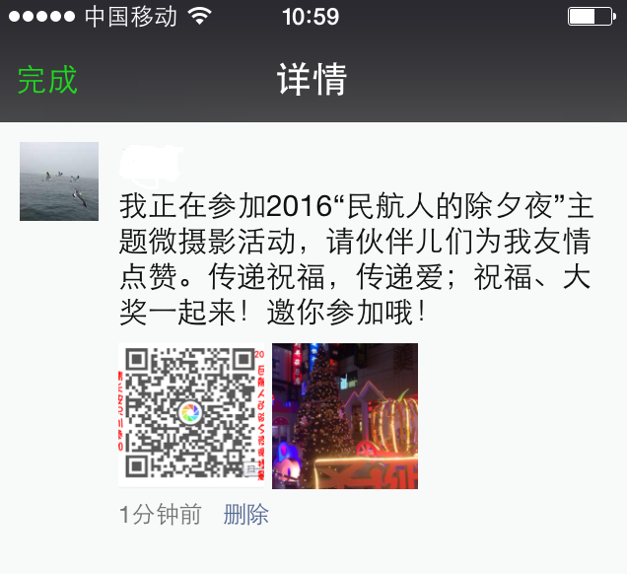

3、“祝福抢先送”（2月22日—25日）：以上两个阶段结束后，汇总作品数量并按提交时间排序，为前100名投稿参与者发放“浓情祝福奖”。
活动结束后，民航工会将为全部获奖作者发放奖品。
六、其他要求
1、各单位要及时转发通知，特别是在本单位的微信公众号、微博、网站等互联网媒体上积极转发，层层传达，扩大活动知晓面，积极组织、广泛发动职工参与。
2、各级工会干部要带头关注民航工会微信公众号，带头参加活动。
如有不详之处，请联系民航工会组宣部，电话：010-64092191/2151 手机：13699153199/18311186967

附：民航工会微信公众号关注方法
1、微信“通讯录”中点击右上角“添加朋友”，选择“公众号”，搜索“民航工会”，选择关注。

2、微信“发现”中点击“扫一扫”，扫描下方二维码，选择关注。

中国民航工会
2016年1月14日

